### A Bíblia não é um Livro Sagrado!

### É o que diz Mauro Biglino (tradutor, linguista, historiador, pesquisador, escritor)

[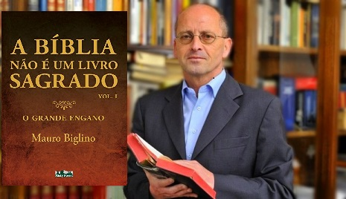](https://2.bp.blogspot.com/-D_MlceoMSqk/Ws0mLGPoY5I/AAAAAAAAlk0/IfB_LyrW29gv_gksriZ_SeNlk6YAtkfcgCLcBGAs/s1600/Mauro%2BBiglino%2B%25E2%2580%259CA%2BB%25C3%25ADblia%2Bn%25C3%25A3o%2B%25C3%25A9%2Bum%2BLivro%2BSagrado%25E2%2580%259D%252C%2B03.jpg)

Mauro Biglino, depois de 30 anos traduzindo escritos do hebraico para o italiano, concluiu: "A bíblia não fala de Deus", a "Bíblia não é um livro Sagrado"!

O Antigo Testamento é um compêndio de crimes contra a humanidade. É um resumo de genocídio, extermínio, feminicídio, infanticídio, e tudo com agravante de crueldade gratuita promulgados sob base étnica. A Bíblia não é um livro sagrado e não fala de Deus. Quem afirma tudo isso é Mauro Biglino, estudioso da história das religiões. Trabalhou como tradutor do Antigo Testamento para a Editora 'Edizioni San Paolo' (Itália). Seu contrato de trabalho foi encerado assim que sua carreira de escritor teve início, pois revela descobertas surpreendentes feitas em 30 anos de análise dos assim ditos '*Textos Sagrados*' que desde sempre são mantidas às escondidas pela Igreja Católica. Assistam com a mente aberta e não tenham medo pois Biglino não vem para destruir a ideia de Deus mas sim para tentar mostrar que a Bíblia não fala sobre Ele mas sobre um outro ser que foi transformado em Deus pela teologia.

*- Quem é Mauro Biglino?:* Mauro Biglino trabalhou durante anos no Vaticano como tradutor de hebraico antigo para as Edizioni San Paolo, uma das mais importantes editoras católicas do mundo, que edita a Bíblia e outros livros católicos em todo o mundo. Era responsável pela tradução dos escritos originais da Bíblia, em hebraico, para a publicação em italiano. Trinta anos depois de ter começado o seu trabalho como tradutor, publicou “A Bíblia não é um Livro Sagrado”, obra polêmica em que assegura: “A Bíblia não é aquilo que habitualmente se diz. Conta uma outra história, não se ocupa de Deus”. Biglino afirma que “não há qualquer referência a Deus nos textos da Bíblia. Há, sim, um coletivo chamado Elohim, e a um deles em particular, chamado Yahweh “. A certa altura, explica o autor, “as traduções foram sendo adulteradas e foram convertendo Yahweh num Deus único e todo poderoso”. E acrescenta: “Em hebraico nem sequer há nenhuma palavra que signifique Deus”. No seu livro, Mauro Biglino detalha o percurso das traduções oficiais da Bíblia, que foram adulteradas “para inventar o monoteísmo”.

Biglino, que nasceu em 1950 na cidade italiana de Turim, aprendeu hebraico na comunidade hebraica de Turim. Mais tarde, a editora do Vaticano apercebeu-se dos trabalhos de tradução de Biglino, reconheceu o seu rigor e convidou-o para colaborar. Ele declara: “Além disso, perceberam que eu também conhecia latim e grego, línguas essenciais para entender o contexto dos textos bíblicos”.

“Em 2010, comecei a escrever um livro em que denunciava algumas das contradições que encontrava nas minhas traduções dos textos bíblicos, e desde esse momento a colaboração foi interrompida, acabaram o meu contrato de trabalho”. Biglino acrescenta que compreende “perfeitamente” a decisão da editora, uma vez que se tornou “inviável” estar ao serviço da editora e obter conclusões tão distintas. “Quando eu digo que a Bíblia não fala de Deus, não digo que Deus não existe, porque não sei. Digo apenas que a Bíblia não fala de Deus”, destaca, acrescentando que, no seu entender, “não se sabe nada sobre Deus”.  Mauro Biglino afirma ainda que não é o único a discordar das traduções oficiais da Bíblia, mas acrescenta que “não há muitos que tenham a coragem de divulgar as suas conclusões”.

[**Mauro Biglino**](https://24.sapo.pt/atualidade/artigos/mauro-biglino-antigo-testamento-e-um-trabalho-de-ocultacao-praticado-ao-longo-de-seculos)**: “O Antigo Testamento é um trabalho de ocultação praticado ao longo de séculos”**

[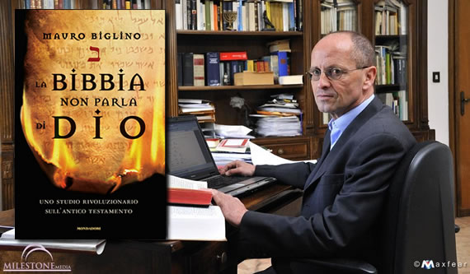](https://4.bp.blogspot.com/-dolJcFn-ckE/Ws0mJZrd5XI/AAAAAAAAlkc/AI4JM1LYv9g-8sbD04aZ48NwM9VnsgNZwCLcBGAs/s1600/Mauro%2BBiglino%2B%25E2%2580%259CA%2BB%25C3%25ADblia%2Bn%25C3%25A3o%2B%25C3%25A9%2Bum%2BLivro%2BSagrado%25E2%2580%259D%2Bjesus%2Bnunca%2Bexistiu%252C%2B12.jpg)

O investigador Mauro Biglino afirma que o “que conhecemos do Antigo Testamento é aquilo que os poderosos de cada época nos quiseram transmitir” e que este conjunto de textos bíblicos foi alvo de “um colossal engano”. Mauro Biglino faz estas declarações no livro “A Bíblia não é um Livro Sagrado”, que apresenta no próximo dia 23, às 18:30, na FNAC Colombo, em Lisboa.

Na abertura do livro, o autor italiano esclarece que “o termo Bíblia, usado por comodidade, indica justamente o Antigo Testamento”, e justifica: “Na aceção comum a ‘Bíblia’ é o Antigo Testamento e, como o resto dos outros livros, é conhecida pela definição sintética de Evangelhos e Novo Testamento”. Segundo Biglino, esta sua obra “coloca em evidência como a ‘divindade’, espiritualmente falando, não está presente no Antigo Testamento e que, principalmente, não há Deus, não há culto algum destinado a Deus”.

Para o investigador, autor de outras obras como “Il Libro che Cambiarà per sempre le nostre Idee sulla Bibbia” e “Il Dio Alieno della Bibbia”, o Antigo Testamento “foi objeto de um colossal engano” e “é um trabalho de ocultação praticado ao longo de séculos, por parte de quem quis utilizar aquele conjunto de escritos para fins que nada têm a ver com a espiritualidade”.

O termo “espiritualidade” tem sido “amplamente usado, mas de maneira enganosa, ou pelo menos errada, por parte de quem age de boa-fé”, escreve.

“Aquilo que conhecemos do Antigo Testamento é aquilo que os poderosos de cada época nos quiseram transmitir, a partir dos teólogos hebreus, que deram início à elaboração da doutrina monoteísta, até às estruturas atuais, que agem através de sistemas de pensamento teológicos e ideológicos desprovidos de qualquer fundamento”, que “só a mistificação sobre o texto bíblico tornou possível a sua difusão”, atesta.

No Antigo Testamento, argumenta Mauro Biglino, “há a obediência temerosa, direcionada a um indivíduo que se chama Yahweh, que pertence ao grupo dos Elohim, seres de carne e osso que nunca são definidos como ‘deuses’, em termos espirituais”. “O livro do Eclesiastes, que na Bíblia hebraica é chamado Kohelet, afirma com uma clareza que não deixa espaço a dúvidas que o homem nada tem a mais (alma ou espírito) em relação aos animais e que, depois da morte, homem e animais vão para o mesmo lugar”.

No prefácio, a jornalista Sabrina Pieragostini, da Mediaset, afirma que ler Mauro Biglino “representa uma vertigem constante”, que é um autor “desestabilizador”, que a “golpes de picareta” faz “uma análise textual, meticulosa até chegar a ponto de se tornar obcecada, que coloca em evidência cada mínima contradição e elimina qualquer superestrutura teológica”. Sobre o seu trabalho escreve que o fez “com o esmero de um filólogo, traduzindo literalmente passagens completas do hebraico ou detendo-se em cada palavra, enfrentando variantes e interpolações no texto massorético original”.

A jornalista adverte que ler Mauro Biglino “significa aceitar discutir todas as nossas certezas”, pois o autor considera que o Antigo Testamento não é sagrado, na medida que nem fala da criação, nem de Deus. Mauro Biglino, segundo nota disponibilizada pelos Livros Horizonte, que chancelam a edição portuguesa, tem colaborado em várias revistas, é um "estudiosos de História das Religiões", tendo sido o tradutor de hebarico antigo para as Edizioni San Paolo, de Itália, e "dedica-se, há quase 30 anos, aos chamados textos sagrados".

**Saramago é outro escritor (***ganhador do Nobel***) que falou grosso contra a religião**

[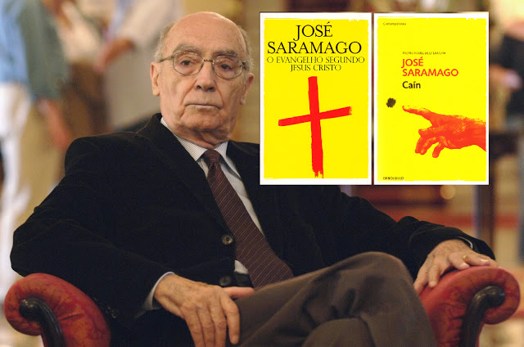](https://3.bp.blogspot.com/-1hW_fdzIkYs/WYUFQ_pO3RI/AAAAAAAAjLY/EdhFeikUgicgVpCYq4WDzFZVzDNzXDWRACLcBGAs/s1600/Jos%25C3%25A9%2BSaramago%252C%2Bo%2Bevangelho%2Bsegundo%2BJesus%2Bcristo%252C%2Bcristianismo%2B5.bmp)

- “É uma ficção absurda a afirmação de que as igrejas são ‘*úteis*’ a sociedade. Elas não são nada mais do que centros de propaganda de crenças supersticiosas e doutrinas fantasiosas, são fábricas de arrecadar dinheiro de modo ilícito. Os membros da Igreja têm o direito de acreditar e propagar suas várias doutrinas imaginárias a vontade. Mas eles devem pagar todos os custos desta propaganda, incluindo uma tributação justa para todos os bens da igreja, a taxação da arrecadação de doações para essas causas fantasiosas deve ser incentivada”. [[Emanuel Haldeman-Julius](https://www.google.com.br/search?q=Emanuel+Haldeman-Julius&rlz=1C1CAFA_enBR727BR727&oq=Emanuel+Haldeman-Julius&aqs=chrome..69i57&sourceid=chrome&ie=UTF-8), escritor socialista americano, pensador ateu, reformador social e editor. ‘*A Igreja é um fardo, não um benefício na vida social*’].

- “Bíblia é um manual de maus costumes, um catálogo de crueldades”. Disse [José Saramago](https://www.google.com.br/search?q=José+Saramago&rlz=1C1CAFA_enBR727BR727&oq=José+Saramago&aqs=chrome..69i57&sourceid=chrome&ie=UTF-8), ganhador do Prêmio Nobel de Literatura. Ele afirma ainda que - ‘não existe nada de divino na Bíblia, nem no Corão’. Sobre o ‘*livro sagrado’*, eu costumo dizer - ‘Lê a Bíblia e perde a Fé!’.

- Saramago sublinhou ainda: “as guerras de religião estão na História, sabemos a tragédia que foram”. Considerou que “as Cruzadas são um crime do Cristianismo, morreram milhares e milhares de pessoas, culpados e inocentes, ao abrigo da palavra de ordem *'Deus quer!'*, tal como acontece hoje com a Jihad (Guerra Santa).

- Saramago lamenta que todo esse horror tenha sido feito em nome de “um Deus que não existe, nunca ninguém o viu!”. Ele comentou - “O teólogo Hans Kung disse sobre isto uma frase que considero definitiva, que as religiões nunca serviram para aproximar os seres humanos uns dos outros. Só isto basta para acabar com essa estória de Deus”.

- Saramago continuou - “Mas há coisas muito mais idiotas, por exemplo: antes, na criação do Universo, Deus não fez nada... Depois, decidiu criar o Universo, *não se sabe porquê*, nem para quê. Fê-lo em seis dias, apenas seis dias. Descansou ao sétimo... e até hoje! Nunca mais fez nada! Isto tem algum sentido?”.

- “Nunca tive qualquer dúvida sobre as consequências enormemente negativas e nefastas da existência das religiões, que inevitavelmente se opõe umas às outras. Matar, matar e matar... Foi isso que fizeram ao longo da história e não há nada a acrescentar ao seu historial sangrento”.

- Saramago salientou ainda que “no Catolicismo os pecados são castigados com o Inferno eterno. Isto é completamente idiota!”. “Nós, os humanos somos muito mais misericordiosos. Quando alguém comete um delito vai cinco, dez ou 15 anos para a prisão e depois é reintegrado na sociedade, se quiser”, disse.

- “Nós, os homens, criamos Deus à nossa imagem e semelhança, não ao contrário. Por isso é tão cruel, má pessoa e vingativo. Deus e o demônio não estão no ‘*céu*’ nem no ‘*inferno*’, estão na nossa cabeça. Primeiro criamos ‘*Deus*’ e logo nos escravizamos a ele”.

- “O Corão, que foi escrito só em 30 anos, é a mesma coisa. Imaginar que o Corão e a Bíblia são de inspiração divina? Francamente! Como? Que canal de comunicação tinham Maomé ou os redatores da Bíblia com ‘*Deus’*, que lhes dizia ao ouvido o que deviam escrever? É absurdo! Nós somos manipulados e enganados desde que nascemos. Todo esse horror em nome de um Deus que não existe! Nunca ninguém o viu!”.

- “Ainda que não seja crente, a religião está no ar, respiramo-la. Não se pode ignorar”.  
  
- “Estamos afundados na merda do mundo e não se pode ser otimista. O otimista, ou é estúpido, ou insensível ou milionário”, [[José Saramago](https://www.google.com.br/search?q=José+Saramago&rlz=1C1CAFA_enBR727BR727&oq=José+Saramago&aqs=chrome..69i57&sourceid=chrome&ie=UTF-8), disse em dezembro de 2008, durante apresentação em Madri de ‘*As pequenas memórias’*, obra em que recorda sua infância entre os 5 e 14 anos].

**Mauro Biglino: A Bíblia NÃO É UM LIVRO SAGRADO!**

[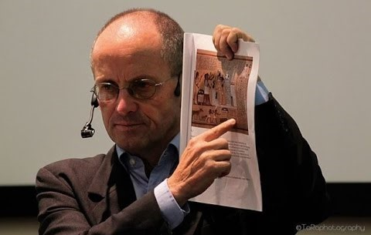](https://2.bp.blogspot.com/-WVAONOnyaz0/Ws0qlSJIL6I/AAAAAAAAllY/jKoBwZSReNw5IkWKlC5phYdB_Yl1yqC1wCLcBGAs/s1600/Mauro%2BBiglino%2B%25E2%2580%259CA%2BB%25C3%25ADblia%2Bn%25C3%25A3o%2B%25C3%25A9%2Bum%2BLivro%2BSagrado%25E2%2580%259D%2Bjesus%2Bnunca%2Bexistiu%252C%2B07.jpg)

[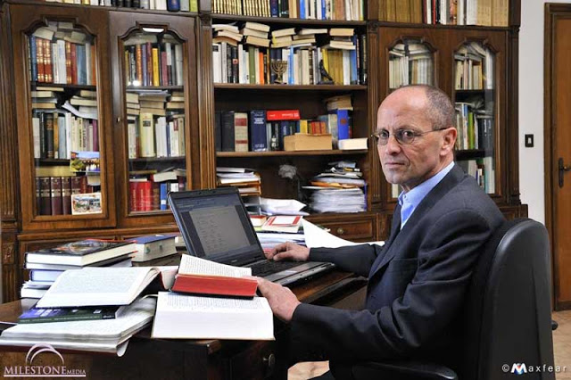](https://3.bp.blogspot.com/-v1By7ehYnUM/Ws0mKTXyZkI/AAAAAAAAlkk/6fn1F_0kPNMIespMdTyNHAZFYtXgIHaWQCLcBGAs/s1600/Mauro%2BBiglino%2B%25E2%2580%259CA%2BB%25C3%25ADblia%2Bn%25C3%25A3o%2B%25C3%25A9%2Bum%2BLivro%2BSagrado%25E2%2580%259D%2Bjesus%2Bnunca%2Bexistiu%252C%2B14.jpg)

[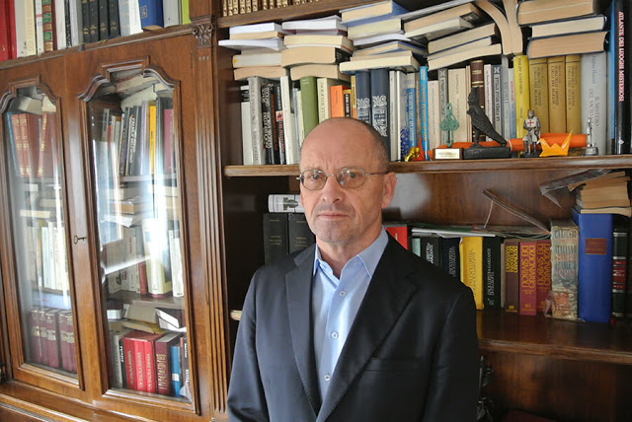](https://2.bp.blogspot.com/-b-yaDLeEl0w/Ws0mJ4Of6nI/AAAAAAAAlkg/z0tM85h1p9M7qGT-qG_NR5ulY7Jppb_eACLcBGAs/s1600/Mauro%2BBiglino%2B%25E2%2580%259CA%2BB%25C3%25ADblia%2Bn%25C3%25A3o%2B%25C3%25A9%2Bum%2BLivro%2BSagrado%25E2%2580%259D%2Bjesus%2Bnunca%2Bexistiu%252C%2B13.jpg)

[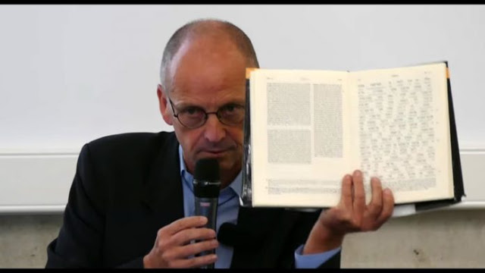](https://4.bp.blogspot.com/-SLjqGC5QT04/Ws0mIckBCoI/AAAAAAAAlkU/PngDMaH92AcLLLN7F_-YHt1c0lICUjKkQCLcBGAs/s1600/Mauro%2BBiglino%2B%25E2%2580%259CA%2BB%25C3%25ADblia%2Bn%25C3%25A3o%2B%25C3%25A9%2Bum%2BLivro%2BSagrado%25E2%2580%259D%2Bjesus%2Bnunca%2Bexistiu%252C%2B10.jpg)

[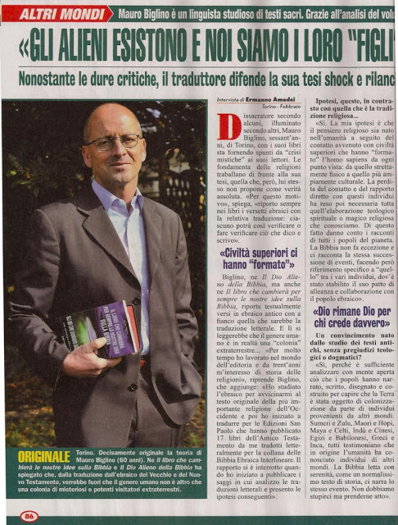](https://2.bp.blogspot.com/-VUDssa0zU9w/Ws0mHWL7MhI/AAAAAAAAlkM/q_80QOQn2Kgf2IxYHlC-uPXubgMmbwHdwCLcBGAs/s1600/Mauro%2BBiglino%2B%25E2%2580%259CA%2BB%25C3%25ADblia%2Bn%25C3%25A3o%2B%25C3%25A9%2Bum%2BLivro%2BSagrado%25E2%2580%259D%2Bjesus%2Bnunca%2Bexistiu%252C%2B08.jpg)

[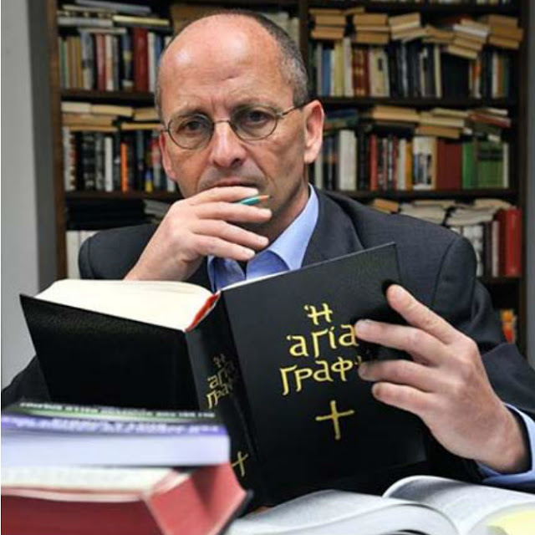](https://4.bp.blogspot.com/-IJtvKOp1PIM/Ws0mEW-ymiI/AAAAAAAAlkA/vxnhHyTwVC0kkHleRZj4M_UMh_tuaI_4QCLcBGAs/s1600/Mauro%2BBiglino%2B%25E2%2580%259CA%2BB%25C3%25ADblia%2Bn%25C3%25A3o%2B%25C3%25A9%2Bum%2BLivro%2BSagrado%25E2%2580%259D%2Bjesus%2Bnunca%2Bexistiu%252C%2B04.jpg)

[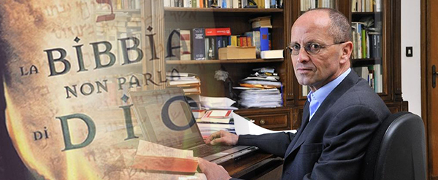](https://2.bp.blogspot.com/-B6ztf9dDMZA/Ws0mHIthIYI/AAAAAAAAlkI/IahSVEW-evozo_FeDaG2wvXeSpAArkdLwCLcBGAs/s1600/Mauro%2BBiglino%2B%25E2%2580%259CA%2BB%25C3%25ADblia%2Bn%25C3%25A3o%2B%25C3%25A9%2Bum%2BLivro%2BSagrado%25E2%2580%259D%2Bjesus%2Bnunca%2Bexistiu%252C%2B06.jpg)

**Fontes:**

<http://gilbrecovers.blogspot.com.br/2015/10/a-bibla-nao-e-um-livro-sagrado-estudos.html>

<https://en.wikipedia.org/wiki/Mauro_Biglino>  
<https://24.sapo.pt/atualidade/artigos/mauro-biglino-antigo-testamento-e-um-trabalho-de-ocultacao-praticado-ao-longo-de-seculos>

[Bruno Guerreiro de Moraes](https://seteantigoshepta.blogspot.com.br/2014/01/entrevista-com-bruno-guerreiro-de.html), apenas alguém que faz um esforço extraordinariamente obstinado para pensar com clareza...

https://seteantigoshepta.blogspot.com/2018/04/a-biblia-nao-e-um-livro-sagrado-e-o-que.html